ПРОФСОЮЗ РАБОТНИКОВ НАРОДНОГО ОБРАЗОВАНИЯ И НАУКИ
РОССИЙСКОЙ ФЕДЕРАЦИИ
(ОБЩЕРОССИЙСКИЙ ПРОФСОЮЗ ОБРАЗОВАНИЯ)
ПОКРОВСКАЯ РАЙОННАЯ ОРГАНИЗАЦИЯ ПРОФСОЮЗА

Публичный Отчет
Покровской районной организации профсоюза работников народного образования и науки РФ за 2018 год.

В реестр Покровской районной организации Профсоюза входят 28 первичных организаций. В том числе 19 – общеобразовательных учреждений, 4 –дошкольных образовательных учреждений, 3 учреждения дополнительного образования, Покровский техникум и отдел образования администрации Покровского района.
Сегодня во всех образовательных организациях района созданы первичные профсоюзные организации. Н в одной профсоюзной организации нет численности членства ниже 50%.

19- МБОУ, 4 -МБДОУ, 3-МОУ ДОД, 2- другие организации

Из них 15 малочисленных ППО (до 15 чел.)
Районный Совет Профсоюза направляет работу первичных профсоюзных организаций на усиление мотивации профсоюзного членства, дальнейшее развитие социального партнёрства, реализацию уставных задач Профсоюза.
По состоянию на 1 января 2019 года членство районной организации Профсоюза по сравнению с 2018 годом увеличилось на 9,13 % и сегодня составляет 87,13 % (467 человек)

В муниципальных общеобразовательных учреждениях членство составляет 88%,в муниципальных дошкольных образовательных учреждениях – 91%, в учреждении дополнительного образования - 82,5 %.

100 % членство в профсоюзе в Фёдоровской средней, Протасовской, Внуковской, Верхососенской, Грачёвской. Тимирязевской, основных общеобразовательных школах, в ОГОУСПО «Покровский техникум», в МБОДОО Покровский детский сад «Теремок» и МБДОУ «Даниловский детский сад», а также в МБУ ДО «Покровская ДШИ».
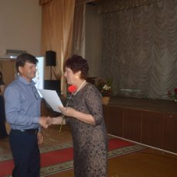
Награждение Почётной грамотой Исполнительного комитета Профсоюза в августе 2018 года на августовском педагогическом совещании - Мишина Виталия Викторовича, директора Топковской ООШ

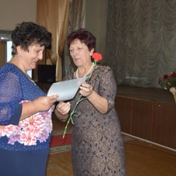

Награждение Почётной грамотой Обкома Профсоюза в августе 2018 года на августовском педагогическом совещании - Водопьяновой Лидии Сергеевны, директора Верхососенской ООШ.

В системе образования района трудятся 295 педагогов, из них - 205 учителей, 26 педагогических работников дошкольных учреждений, 19 педагогических работников системы дополнительного образования.
Доля педагогических работников, имеющих квалификационные категории, составляет 89%. 77% педагогов имеют высшее профессиональное образование.
Своевременно выплачивается заработная плата работникам образовательных учреждений, компенсации расходов на оплату жилищных и коммунальных услуг, книгоиздательскую продукцию. Сроки выплат в основном не нарушались.
В марте 2018 года ликвидировано учреждение - Покровский ПМС Центр. Количество работников, высвобожденных в результате ликвидации образовательного учреждения, - 5, из них: 4 – педагогических работников, 1 – обслуживающего персонала. Все работники не пенсионного возраста были трудоустроены.
За работу в неблагоприятных условиях получают доплаты: 65 педагогов в размере 8,4 %; 84 человек обслуживающего персонала - 12% и 75 человек, сторожа и кочегары, в размере 40%.
Работникам образовательных организаций из средств муниципального бюджета производится выплата за прохождение обязательного медицинского осмотра: в 2017 году -530 616 руб., в 2018 году- 713 365 рублей.
Реализация Уставных целей деятельности профсоюзных организаций предусматривает активную работу по оказанию дополнительных мер социальной поддержки как членам Профсоюза, так и первичным профсоюзным организациям образовательных учреждений.
В 2018 году обком Профсоюза сохранил и полностью обеспечил меры социальной поддержки, которые постепенно вводились с 2012 года.
На протяжении шести лет оказывается адресная социальная поддержка молодым специалистам, пришедшим на работу в образовательные учреждения в год окончания профессиональных учебных
заведений, из средств обкома профсоюза в размере 2000 руб., из средств районной организации Профсоюза - 1 тыс. рублей.
Уже пятый год с 2013 года областной комитет Профсоюза работников народного образования и науки РФ оказывает адресную меру социальной поддержки членам отраслевого Профсоюза, дети которых идут в 1 класс, вручая на августовской педагогической конференции «Наборы для первоклассников» - набор канцелярских предметов на сумму около 1.5 тыс. рублей. За эти годы такой помощью воспользовались 99 первоклассников.
В 2018 году 15 образовательным учреждениям района Обкомом Профсоюза закуплены и выданы аптечки, необходимые для оказания первой доврачебной помощи работающим и воспитанникам.
125 детям членов Профсоюза за последние три года представилась возможность посетить Новогодние областные утренники с вручением бесплатных сладких подарков и 3 детям членов Профсоюза посетить Кремлевскую елку.
Более 15 членам Профсоюза в прошедшем году в связи с их сложными жизненными ситуациями, по предоставленным заявлениям из средств районной организации Профсоюза оказана материальная помощь на общую сумму 31 500 рублей.
18 января 2019 года состоялось подписание Дополнительного Соглашения к районному отраслевому соглашению между Покровской районной организацией Профсоюза работников народного образования и науки Российской Федерации, Администрацией Покровского района Орловской области и Отделом образования администрации Покровского района на 2016-2018 годы с продлением срока действия до 31 декабря 2021 года.

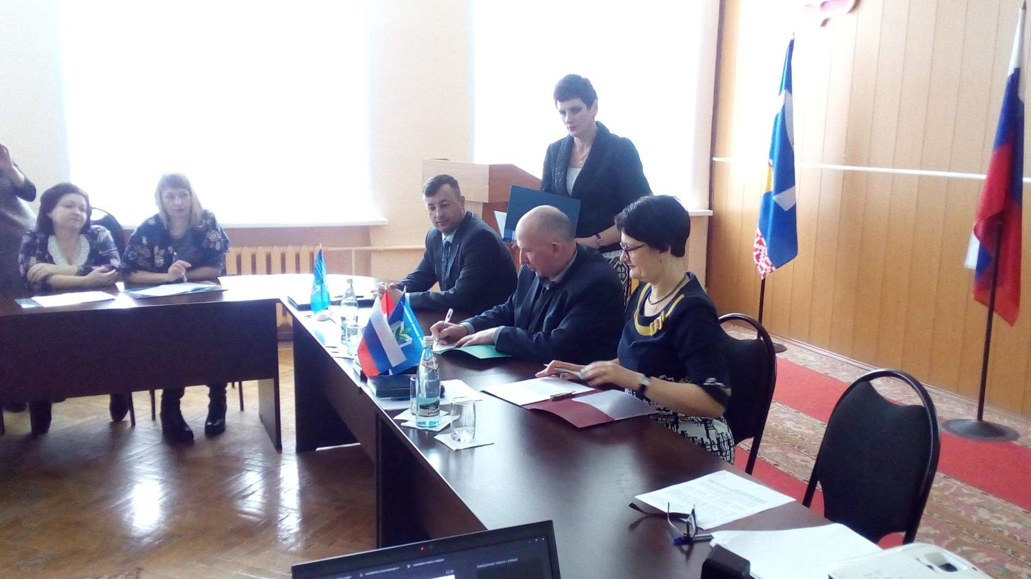
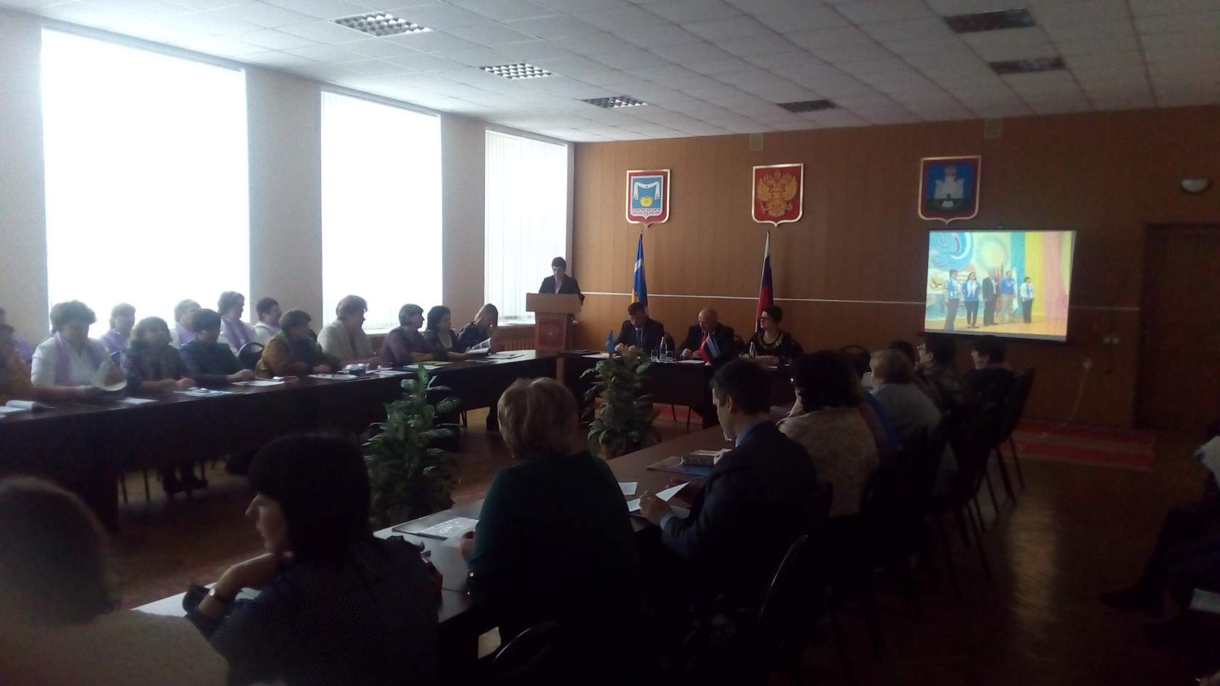

Активизирована работа по санаторно - курортному лечению членов профсоюза работников образования и членов их семей. За последние три года оздоровилось- 17 педагогов в санатории «Лесной». Уже шесть лет, согласно трёхстороннего районного отраслевого соглашения на 2016-2018 гг, Районный Совет Профсоюза из средств районной организации Профсоюза предоставлял материальную помощь в размере 1.5 тыс. рублей членам профсоюза, воспользовавшимся санаторно-курортным лечением. В принятом Дополнительном Соглашении к районному отраслевому соглашению между Покровской районной организацией Профсоюза работников народного образования и науки Российской Федерации, Администрацией Покровского района Орловской области и Отделом образования администрации Покровского района на 2016-2018 годы с продлением срока действия до 31 декабря 2021 года в пункт 9.5. внесены дополнения, согласно которым материальная помощь членам профсоюза, воспользовавшимся санаторно-курортным лечением, с 1.01.2019 года будет составлять 2000 рублей.
С января 2018 года Обкомом профсоюза производится новая мера социальной поддержки членов профсоюза - частичная компенсация членам Профсоюза стоимости оздоровительных и санаторно-курортных путёвок, которой воспользовались 2 члена профсоюза.
К большому удовольствию ребятишек и их родителей, областной организацией Профсоюза, ежегодно организуются поездки детей членов профсоюза на профсоюзную елку в г.Орел. Охват в 2018году составил 45 детей и 1 ребёнок посетил Кремлёвскую ёлку.

В связи с тем, что в Федеральный закон «Об образовании Российской Федерации» были внесены изменения, обязывающие педагогических работников иметь навыки оказания первой помощи пострадавшим, с целью оказания поддержки руководителям образовательных учреждений, отдел образования и обком профсоюза провели в январе-феврале 2018 года обучение всех педагогических работников нашего района навыкам оказания первой помощи пострадавшим. По итогам работы каждый слушатель получил соответствующий сертификат.
Большие возможности для профессионального роста дает участие педагогов в профессиональных конкурсах.
В районном конкурсе «Учитель года» в 2018 году победителем стал учитель физической культуры Дросковской средней общеобразовательной школы Ловчиков Алексей Николаевич.

В рамках принятого Соглашения проводился районный конкурс «Лучший социальный партнёр первичной профсоюзной организации 2018года», победитель Мартынова Алефтина Васильевна, директор МБОУ «Успенская основная общеобразовательная школа».

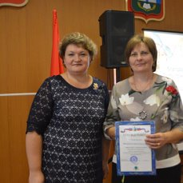
Мартынова Алефтина Васильевна - директор МБОУ «Успенская основная общеобразовательная школа», победитель районного конкурса «Лучший социальный партнёр первичной профсоюзной организации 2018 года»
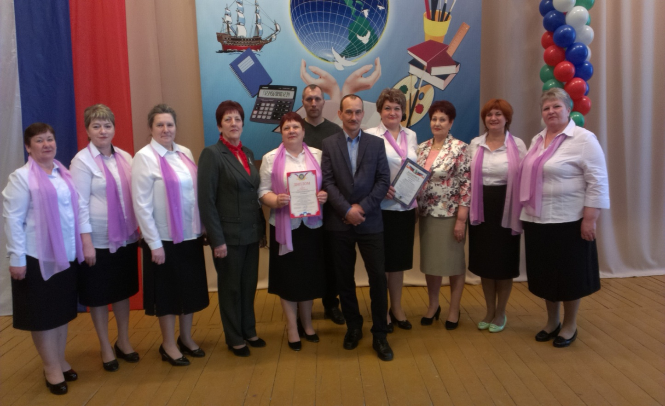

В марте 2018 года в областном этапе конкурса на лучшую постановку информационной работы «Наши горизонты» 2 место заняла первичная профсоюзная организация МБОУ «Фёдоровская средняя общеобразовательная школа» (председатель Умникова Н.Л.).
Областной комитет Профсоюза работников народного образования и науки РФ оказывает ежегодно адресную меру социальной поддержки членам отраслевого Профсоюза, чьи дети идут в 1 класс, которым на августовской педагогической конференции вручаются «Набор для первоклассника», состоящий из набора канцелярских предметов на сумму около полутора тысяч рублей.
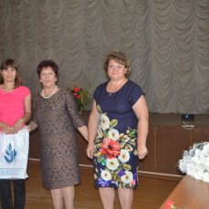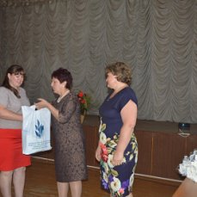
Вручение наборов первоклассников членам профсоюза образовательных организаций района на августовской конференции в 2018 году (11 наборов)

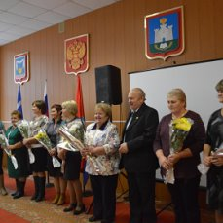

Чествование юбиляров на августовской конференции в 2018 году.

В районе создан и работает Молодежный Совет, цель которого - увлечь работой и закрепить молодых специалистов в образовательных учреждениях. С 2016 года актив Молодежного Совета возглавила педагог муниципальной Топковской основной общеобразовательной школы Новикова Юлия Алексеевна.
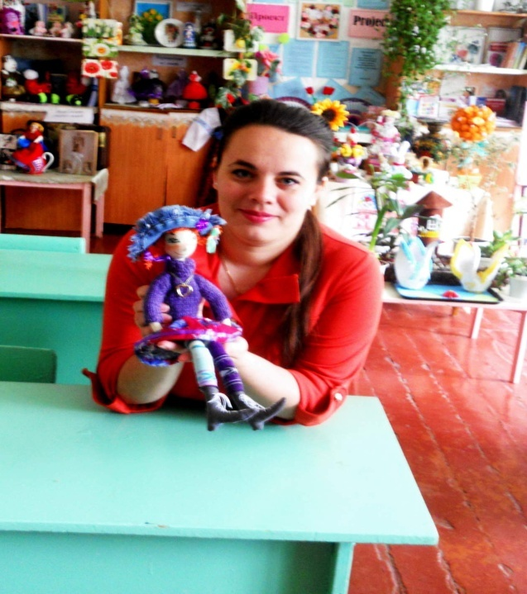
Новикова Юлия Алексеевна - председатель Молодежного Совета Покровского района.
Работа районного Молодежного совета в 2018 году осуществлялась в соответствии с Положением о Молодежном Совете и на основе ежегодного планирования при поддержке районной организации Профсоюза образования.
За отчетный период январь-декабрь 2018 года на заседаниях Совета были рассмотрены следующие актуальные вопросы:
- о последних изменениях в законодательстве Российской Федерации, касающихся молодых специалистов;
- о мерах социальной поддержки молодых педагогов;
- об организации и проведении встреч молодежи образовательных учреждений Покровского района с главой района Д.И.Романовым на тему: «Молодой специалист. Его успехи и проблемы».
Молодые педагоги принимают активное участие в работе заседаний районного Совета Профсоюза, связанных с проблемами молодых работников образования. Одним из наиболее востребованных направлений деятельности среди молодежи является участие в профсоюзных конкурсах, форумах, школах профсоюзного актива, проводимых на региональном и Всероссийском уровне.
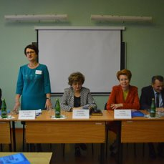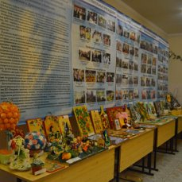
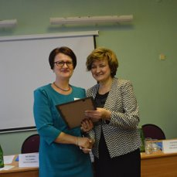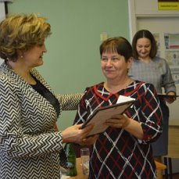

30 октября 2018 года в районе прошла коллегия Департамента образования Орловской области «Итоги государственной итоговой аттестации по образовательным программам основного общего и среднего образования (ГИА) в 2018 году и подготовка к проведению ГИА в 2019 году» для представителей образования области.
Задачи развития Покровской районной организации Профсоюза, поставленные на 2018 год, в основном выполнены: сохранено единство организации как одного из гарантов социально-экономической стабильности; своевременно проводилось информирование работников о деятельности профсоюзной организации; активизацирована работа с молодыми педагогическими кадрами района.

Одной из первостепенных задач на 2019 год районная организация Профсоюза ставит повышение мотивации профсоюзного членства и охвата работников системы образования района профсоюзным членством до 92%.

Председатель
Покровской районной организации Профсоюза М.Н.Ефимова

